Nieuwsbrief Januari

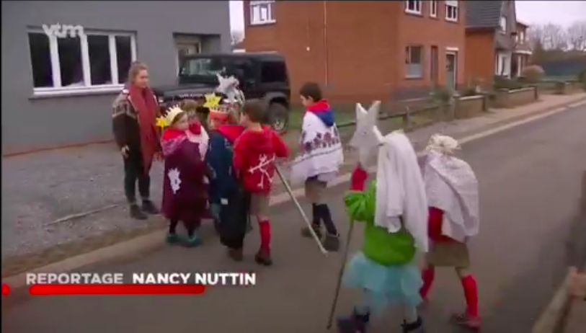
6 Januari: drie koningen
Op 6 januari 2020 konden de kinderen zich weer volledig uitleven. Ze gingen van deur tot deur om zo driekoningen te zingen. Op die manier konden de inwoners van Werchter de Chiro weer een beetje sponseren en kon elke groep een mooi centje bij elkaar rapen. Ook kwam die dag VTM-nieuws bij de jongsten groepen langs. Ze wouden graag een reportage maken over de traditie van het driekoningen-zingen. Ook aan verkleedtalent ontbrak het zeker niet, iedereen zag er piekfijn uit!

Vervang leiding Januari
Januari dat betekent voor een groot deel van de leiding blokken en examens. Maar om de Chiro toch te kunnen laten doorgaan, roepen we graag de hulp in van de oud-leiding. Op die manier hoeven ook zij de chiro niet te hard te missen en kunnen ze hun chiro-uniform nog eens van onder het stof halen. Bedankt aan iedereen van hen!

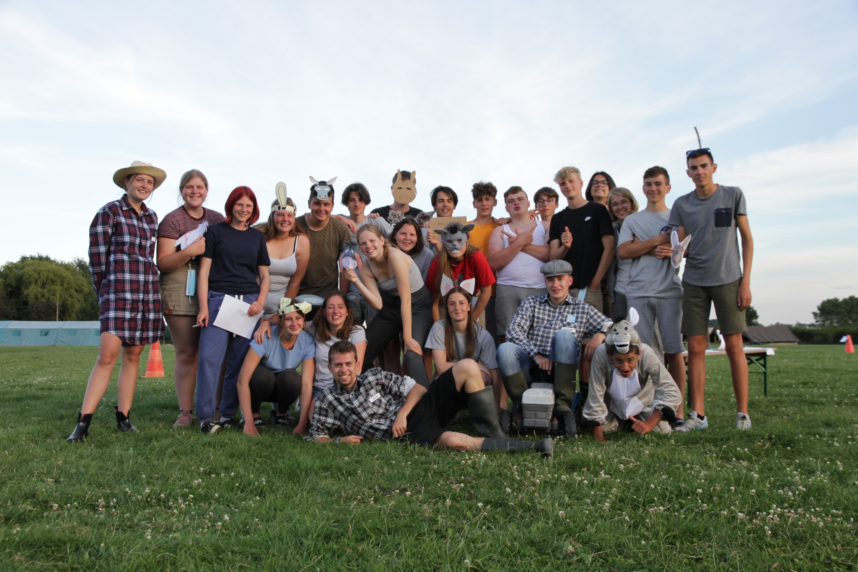
19 januari: Aspi’s staan Leiding
19 januari konden we rekenen op de hulp van onze aspiranten. Op deze dag stonden zij leiding en konden ze proeven van het leiding zijn. Zij bedachten die dag een leuk spel voor elke groep. Ook konden ze kijken of ze het leuk zouden vinden om in de toekomst leiding te staan. Het was een groot succes, want ze deden dit super goed. Bedankt.

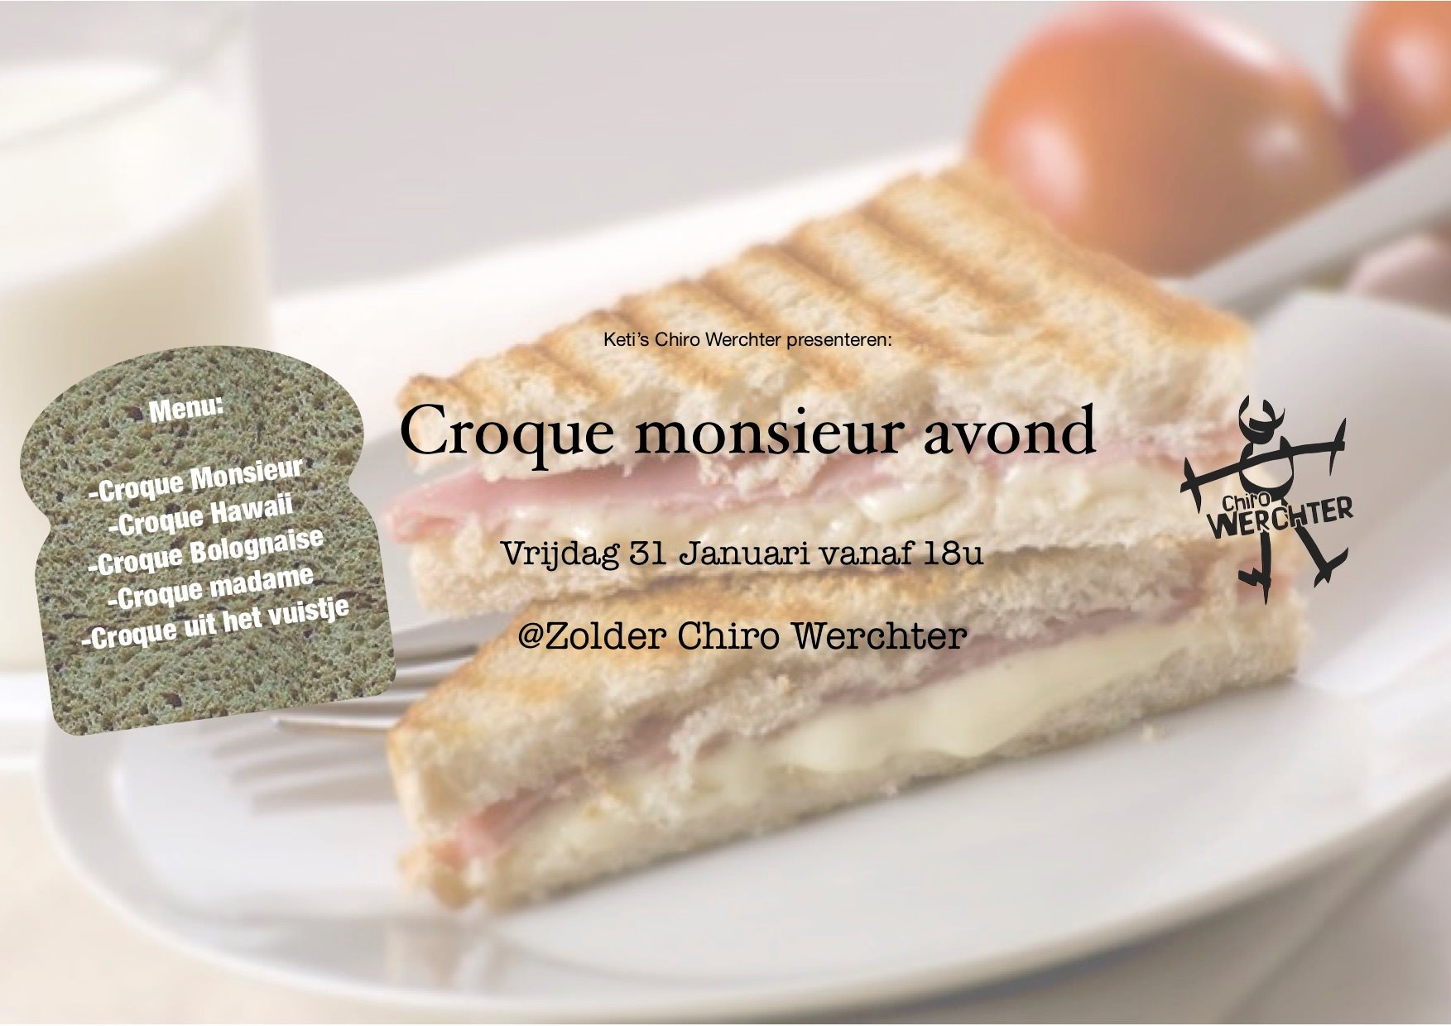
31 Januari: Eetdag Keti’s: croque-monsieur avond
Op 31 januari organiseerde de keti’s een croque-monsieur avond om wat geld in de groepskas te brengen. De avond was een groot succes. De zolder van onze Chiro was zelfs te klein waardoor we extra plaatsen creëerden. Bedankt voor de massale opkomst.

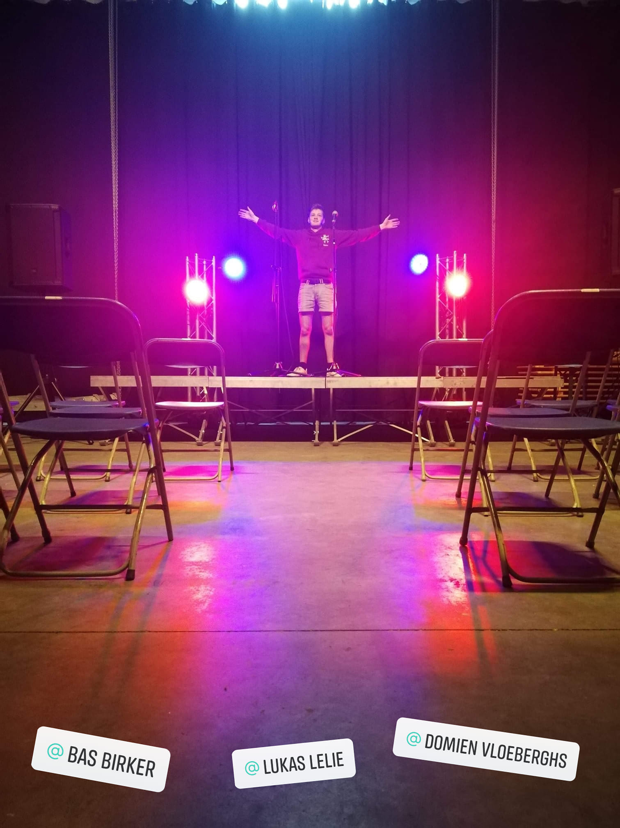
Nieuwsbrief februari

14 februari: comedy night
Op 14 februari vond onze eerste comedy night plaats. De opbrengst van dit evenement ging naar onze VZW, die zich bezighouden met het onderhoud van onze gebouwen. Op deze avond stonden bekende komieken op het podium van de Jack-op in Werchter: Lukas Lelie, Bas Birker en Domien Vloeberghs. Het was een succes.
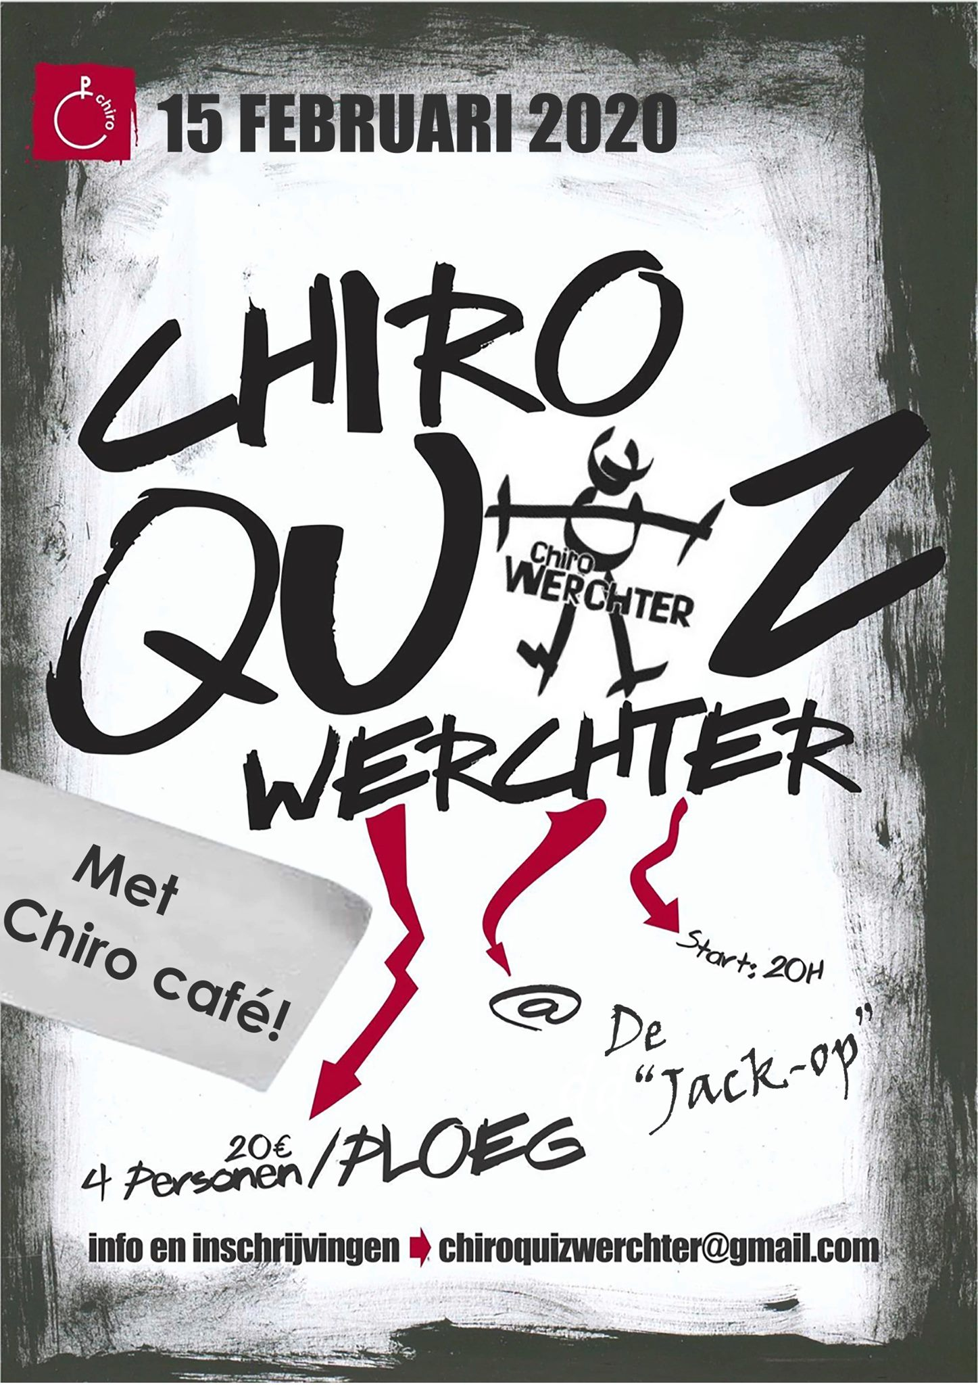

15 februari 2020: Chiroquiz
Op zaterdag 15 februari 2020 vond onze jaarlijkse chiroquiz plaats in de ‘jack-Op’ te Werchter. Ook dit jaar was er weer een grote opkomst. Er speelden 42 groepen mee. Een goed gevulde zaal dus.
De quiz werd zoals elk jaar gepresenteerd door de befaamde Luc Van Bael, waarvoor dank. De rest van de quiz werd verzorgd door de leidingsploeg van de chiro. De quiz zelf werd ook dit jaar gemaakt door Jaak Poelmans. Daarnaast was er ook nog de jury. Ook zij hadden een belangrijke taak. Het was een spannende stijd en er heerste een gezellige stilte in de zaal. Opperste concentratie dus.
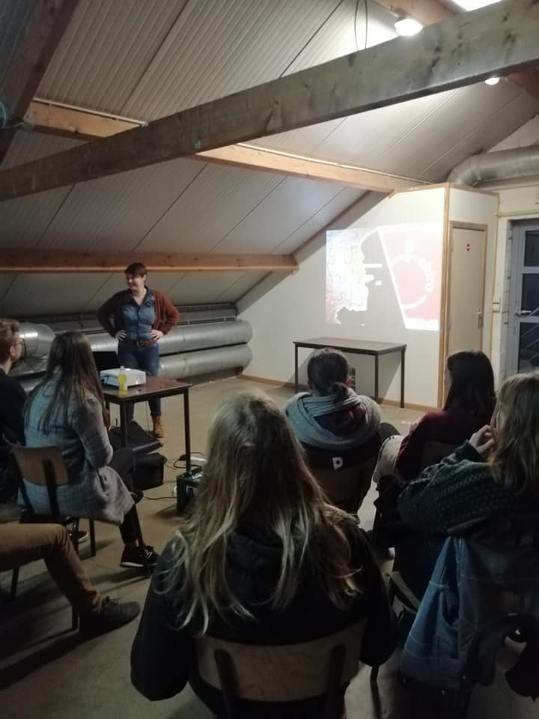
De opbrengst van de quiz zullen we zeker kunnen gebruiken het komende chirojaar! Bedankt aan iedereen die heeft deelgenomen aan de quiz!

22 februari: Autismeopleiding
Deze avond kreeg de leiding een autismeopleiding. Vermits er een paar kindjes op de chiro te kampen hebben met autisme vond de leiding het nuttig als ze hier wat meer info over zouden krijgen. Zo weten ze beter hoe ze kunnen omgaan met deze kinderen. Alles voor de kinderen! Deze avond werd gebracht door Ingrid Amand. Zij weet heel goed hoe om te gaan met deze kinderen, vermits ze werkt op een aangepast school hiervoor. Hartelijk dank!

28 februari: Rakwi’s maakten cupcakes
Op een regenachtige dag in februari maakten de rakwi’s cupcakes. Het is eens wat anders dan de hele zondag ravotten in de bossen. Bij de meisjes viel deze activiteit zeker in de smaak. Ook de jongens maakten van hun cakejes een prachtwerk.
